电商违禁词检查系统

项目需求背景
随着广告法的越来越严格，我们可以经常看到网络新闻，很多电商卖家都收到了违反广告法的投诉，大部分卖家由于法律意识淡薄，且不知道那些广告词或宣传语违反了最新的广告法，导致了很多损失，所以有一个能够帮助商家快捷的检测出图片中的违禁词的需求显得越来越重要了。本系统就是基于此，想达到的目的就是一最快捷的方式来帮助商家来识别出违禁词，从而让商家来避免不必要的损失。

项目原型
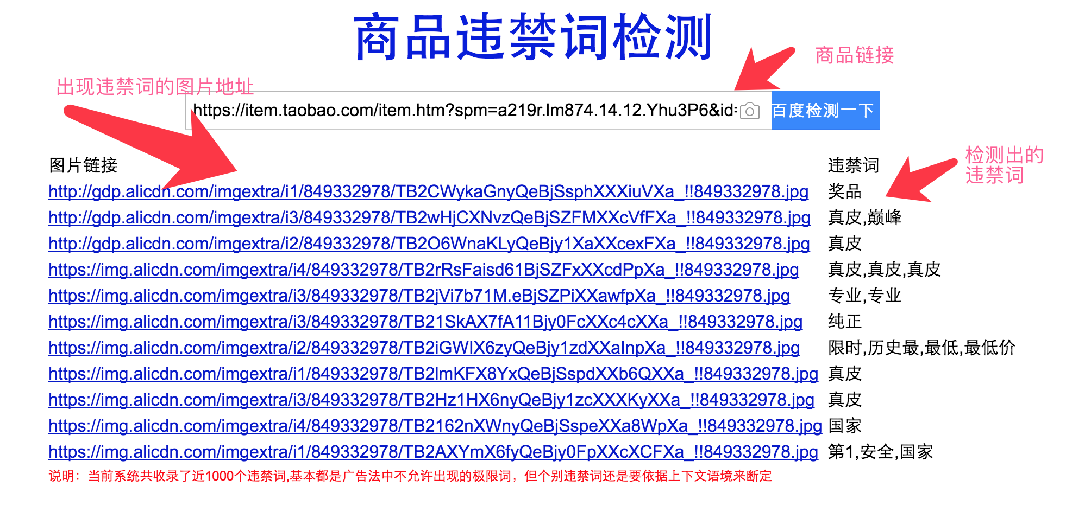

目前违禁词检测系统还是一个最初的原型版本，现阶段只支持淘宝和天猫的商品检查，且无法获得卖家的商品详情信息，所以商品的详情信息是通过页面抓取的。下面是项目原型：

系统原型演示地址：http://180.76.187.182:8081/

项目架构和技术选型
违禁词的检测核心内容是 从图片中解析出图片中文字，本系统使用的是百度的OCR技术，经过和很多线上的其他OCR系统比较，百度的OCR识别的精度在业界都是领先的。
由于该项目是演示原型阶段，没有批量商品的处理需求，所以不需要多点批量任务处理。
该项目后端使用java语言实现，使用springboot和spring jpa。

系统主要模块：
抓取商品页面模块(okHttpClient)
OCR识别模块(百度OCR API)
违禁词匹配阶段（DartsTrie快速匹配）

系统模块事例代码：
抓取商品页面模块(okHttpClient)
public static String getItemDesc(String itemId, String type) throws IOException{
OkHttpClient client = new OkHttpClient();
Request request = new Request.Builder()
.url(getItemInfo(itemId, type))
.build();
Response response = client.newCall(request).execute();
String desc = response.body().string();
return desc.substring(desc.indexOf("=")+1).replace("'","");
}

/**
* 获取商品详情信息
*/
public static String getItemInfo(String itemId, String type) throws IOException {
OkHttpClient client = new OkHttpClient();
Request request = new Request.Builder().url(getItemUrl(itemId, type)).build();
Response response = client.newCall(request).execute();
Document document = Jsoup.parse(response.body().string());
if("taobao".equalsIgnoreCase(type)){
return parseTaobaoDescUrl(document);
}
if("tmall".equalsIgnoreCase(type)){
return parseTmallDescUrl(document);
}
throw new IllegalStateException("unsupport item detail");
}

public static String getItemUrl(String itemId, String type) {
return "tmall".equalsIgnoreCase(type) ?
"https://detail.tmall.com/item.htm?id=" + itemId
: "http://item.taobao.com/item.htm?id=" + itemId;
}

OCR识别模块(百度OCR API)
public static List<String> doOcr(String encodeImageData) throws Exception {
BceV1Signer sign = new BceV1Signer();
BceCredentials bceCredentials = new DefaultBceCredentials(bceAppKey,bceAppSecret);
InternalRequest internalRequest = new InternalRequest(HttpMethodName.POST,new URI(bceUrl));
Map<String,String> headers = new HashMap<String, String>();
headers.put(Headers.CONTENT_TYPE, "application/json");
headers.put(Headers.HOST,"ocr.bj.baidubce.com");
headers.put(Headers.BCE_DATE, DateUtils.formatAlternateIso8601Date(new Timestamp((System.currentTimeMillis()))));
internalRequest.setHeaders(headers);
Map<String,String> paramsMap = new HashMap<String, String>();
internalRequest.addParameter("base64", encodeImageData.replaceAll("\n",""));
BceClientConfiguration bceClientConfiguration = new BceClientConfiguration();
bceClientConfiguration.setConnectionTimeoutInMillis(100000);
bceClientConfiguration.setCredentials(bceCredentials);
MyBceHttpClient bceHttpClient = new MyBceHttpClient(bceClientConfiguration,sign);
RaycloudBceResponse response = bceHttpClient.execute(internalRequest, RaycloudBceResponse.class,null);
return parseBaiduResult(response.getResult());
}

违禁词匹配阶段（DartsTrie快速匹配）
public static List<String> doKfc(String systemKey,String text){
DartsDoubleArrayTrie systemTrie = DartsTrieUtils.getDartsDoubleArrayTrie(systemKey);
List<String> result = Lists.newArrayList();
String[] textArr = text.split("[、，。；？！,.;?!]");
for(String myTest: textArr) {
List<String> subResult = trieTreeUseingStep(systemTrie,myTest);
if(subResult!= null && subResult.size() >0){
result.addAll(subResult);
}
}
return result;
}

private static List<String> trieTreeUseingStep(DartsDoubleArrayTrie systemTrie,String word){
List<String> result = new ArrayList<String>();
if(StringUtils.isBlank(word)){
return result;
}
List<String> kfcWords = systemTrie.getWords();
for(int i =0;i<word.length();i++){
String subText = word.substring(i);
List<Integer> arr = systemTrie.commonPrefixSearch(subText);
if(arr.size() >0){
for(int j =0;j<arr.size();j++) {
String kfcWord = kfcWords.get(arr.get(j));
if(StringUtils.isNoneBlank(kfcWord) && kfcWord.length() > 1){
result.add(kfcWord);
}
}
}
}
return result;
}

项目后期拓展
1. 由于该项目目前处于原型字段，该项目处理的商品是同步处理的，没有使用多点任务执行，所以后期如果用大量用户，就得拓展任务执行的点。使用分布式做任务处理。
2. 目前项目只支持淘宝和tmall的商品的详情页面的描述，所以后期考虑支持京东的商品描述检测。
3. 现阶段使用的是爬虫抓取商品的页面详情，如果大批量的处理商品的时候，随着抓取数量的增加，可能会被其他系统屏蔽，所以可以考虑申请这些电子商务平台的开发者账号，使用卖家授权，拉去商家的商品信息。
4. 卖家还有一个关注点就是商品的评论，一般电子商务平台都会有商品评级系统，买家会给商品评分，但是部分卖家收到的商品评论是 评分很高，但是评分的内容是负面的，所以得有个系统来做语义判断，来快速帮助卖家识别负面评价，所以得使用其他的机器学习来实现语义分析，来判断评论的情感分析。

项目原型演示地址：http://180.76.187.182:8081/

